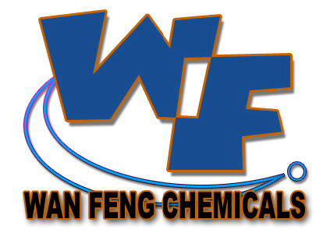

深圳市龙岗区平湖万锋化工有限公司
SHEN ZHEN CITY WAN FENG CHEMICALS LIMITED

粉 蓝 色 脱 镀 保 护 漆
（ 特 别 适 合 银 铜 金 属 及 珍 珠 镍 电 镀 ）
使 用 方 法：
1.底 层 金 属 电 镀
2.涂 保 护 漆 於 不 需 电 镀 的 地 方（用描笔、丝印或喷枪）如 要 稀 释 可 用 万 锋 化 工 之 开 油 水
3.自 然 风 干 至 不 粘 手 约 1 小 时 。
4.面 层 间 色 电 镀 或 脱 膜
5.使 用 天 那 水 或 三 氯 乙 烯 清 洗 漆 油
6.超 音 波 除 腊 水 及 电 解 除 油 清 洗

售价：¥ 780.00/4LT

地址：深圳市龙岗区平湖镇华南城P10栋123号. 电话：0755-28493859
网址：http://www. wfpaint.com 手机：134 3059 4665
E-mail: sales@wfpaint.com 传真：0755-28493859
贸易通: fwxseckon / wfhg888 QQ号：825932783

